"Қазақстан Республикасының мемлекеттік наградаларымен наградтауға ұсынудың және оларды тапсырудың тәртібі туралы нұсқаулықты, Қазақстан Республикасының мемлекеттік наградалары құжаттарының үлгілерін және Қазақстан Республикасының мемлекеттік наградалары белгілерінің сипаттамасын бекіту туралы" Қазақстан Республикасы Президентінің 1999 жылғы 8 қарашадағы № 90 өкіміне толықтыру енгізу туралы" Қазақстан Республикасының Президенті өкімінің жобасы туралы
Қазақстан Республикасы Үкіметінің 2020 жылғы 14 мамырдағы № 298 қаулысы.
Қазақстан Республикасының Үкіметі ҚАУЛЫ ЕТЕДІ:
"Қазақстан Республикасының мемлекеттік наградаларымен наградтауға ұсынудың және оларды тапсырудың тәртібі туралы нұсқаулықты, Қазақстан Республикасының мемлекеттік наградалары құжаттарының үлгілерін және Қазақстан Республикасының мемлекеттік наградалары белгілерінің сипаттамасын бекіту туралы" Қазақстан Республикасы Президентінің 1999 жылғы 8 қарашадағы № 90 өкіміне толықтыру енгізу туралы" Қазақстан Республикасының Президенті өкімінің жобасы Қазақстан Республикасы Президентінің қарауына енгізілсін.
Қазақстан Республикасының  Премьер-Министрі | А. Мамин
"Қазақстан Республикасының мемлекеттік наградаларымен наградтауға ұсынудың және оларды тапсырудың тәртібі туралы нұсқаулықты, Қазақстан Республикасының мемлекеттік наградалары құжаттарының үлгілерін және Қазақстан Республикасының мемлекеттік наградалары белгілерінің сипаттамасын бекіту туралы" Қазақстан Республикасы Президентінің 1999 жылғы 8 қарашадағы № 90 өкіміне толықтыру енгізу туралы
"Қазақстан Республикасының мемлекеттік наградаларымен наградтауға ұсынудың және оларды тапсырудың тәртібі туралы нұсқаулықты, Қазақстан Республикасының мемлекеттік наградалары құжаттарының үлгілерін және Қазақстан Республикасының мемлекеттік наградалары белгілерінің сипаттамасын бекіту туралы" Қазақстан Республикасы Президентінің 1999 жылғы 8 қарашадағы № 90 өкіміне (Қазақстан Республикасының ПҮАЖ-ы, 1999 ж., № 53, 521-құжат) мынадай толықтыру енгізілсін:
жоғарыда аталған өкімге 3-қосымшада:
"Қазақстанның еңбек сіңірген қайраткері" құрметті атағының сипаттамасынан кейін "Қазақстанның еңбек сіңірген ұстазы" құрметті атағы төсбелгісінің мынадай сипаттамасымен толықтырылсын:
"Қазақстанның еңбек сіңірген ұстазы" төсбелгісі диаметрі 28 мм, қалыңдығы 2 мм шеңбер нысанындағы жезден дайындалады. Тесбелгінің беткі жағында екі шеңбер (қазақ даласының символы) және Руб-әл-Хизб (сабақтастық пен философияның символы ретінде) нақышталған.
Ортада ашылған кітаптың бейнесі орналасқан, оның ортасында геральдикалық сәулелер түскен (педагогтер еңбек ететін оқу-ағартудың символы ретінде) күннің бейнесі бар.
Төсбелгінің сыртқы жағында "Қазақстан Республикасы" деген жазу орналасқан.
Төсбелгі құлақша мен шығыршық арқылы көгілдір және қызыл түсті қатқыл лентамен қапталған ені 25 мм және биіктігі 15 мм тікбұрышты тағанмен жалғанады.
Төсбелгі киімге визорлы бекіткіші бар түйреуішпен бекітіледі.".
Қазақстан Республикасының  Президенті | Қ.Тоқаев
1-НҰСҚА

өлшемі: диаметрі 28 мм,  қалыңдығы 2мм  жоғарғы таған мен  медальдің материалы: жез  қатқыл лента  бекіту: визорлы  бекіткіші бар түйреуіш  аверс  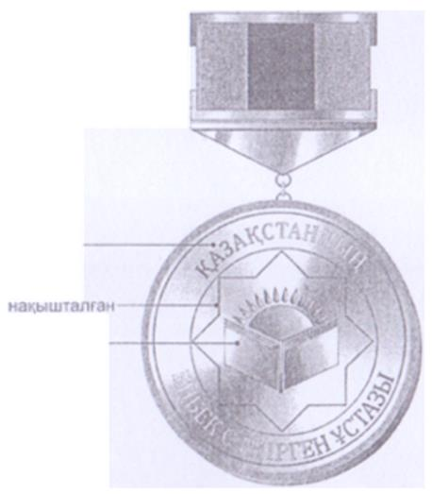 | Реверс  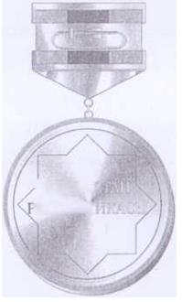

"ҚАЗАҚСТАННЫҢ ЕҢБЕК СІҢІРГЕН ҰСТАЗЫ" төсбелгісі диаметрі 28 мм,
қалыңдығы 2 мм шеңбер нысанында жезден дайындалады.
Төсбелгінің беткі жағында екі шеңбер (қазақ даласының символы)
және Руб-әл-Хизб (сабақтастық пен философияның символы ретіндө) ойылған.
Ортада ашылған кітаптың бейнесі орналасқан, оның ортасында геральдикалық сәулесі
түскен (педагогтердің ағарту жұмысының символы ретінде) күннің бейнесі бар.
Төсбелгінің сыртқы жағында "ҚАЗАҚСТАН РЕСПУБЛИКАСЫ" деген жазу орналастырылған.
Төсбелгі құлақша мен шығыршық арқылы ені 25 мм
және биіктігі 15 мм көгілдір және қызыл түсті қатқыл лентамен қапталған
тікбұрышты тағанмен жалғанады.
Төсбелгі киімге визорлы бекіткіші бар түйреуіш арқылы бекітіледі.

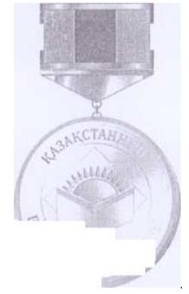  аверс | 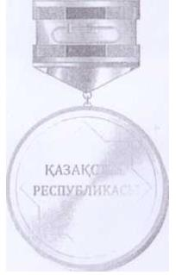  реверс

© 2012. Қазақстан Республикасы Әділет министрлігінің «Қазақстан Республикасының Заңнама және құқықтық ақпарат институты» ШЖҚ РМК

